Organisation Mondiale
du Commerce
Organisation Mondiale  du Commerce | WT/INF/111  19 juin 2006
 | (06-2955)

note du secrétariat

Dispositions en matière de sécurité pour la période
du 26 juin au 3 juillet 2006

La présente note précise les dispositions en matière de sécurité et autres dispositions logistiques prévues pour la période du 26 juin au 3 juillet 2006.

Les délégations sont priées de communiquer la liste des personnes autres que les délégués en poste à Genève qui assisteront à des réunions au Centre William Rappard (CWR) durant cette période au Bureau d'accueil et d'identification (BAI@wto.org) avant 13 heures le 22 juin 2006. Il conviendrait également qu'elles fournissent l'identité de leur chef de délégation. Cela est essentiel à la mise en place des dispositions en matière de sécurité.

1. Accès des véhicules:

a) Les véhicules des chefs de délégation des participants au CNC seront autorisés à stationner dans le parking sud du CWR. Pour y accéder, les véhicules devront être munis d'une vignette rouge.

b) Les véhicules des autres délégués seront autorisés à stationner au parking de Sécheron (chemin des Mines) où une zone leur sera réservée. Pour y accéder, les véhicules devront être munis d'une vignette bleue. Veuillez noter que le nombre de places dans ce parking est limité et qu'il n'est pas garanti qu'il y aura des places disponibles pour tous les véhicules.

c) Les vignettes d'accès à ces sites pourront être obtenues auprès du Bureau d'accueil et d'identification de 10 heures à 16 heures le 23 juin 2006.

2. Accès des piétons:

a) Les délégués munis de badges d'identité en cours de validité accéderont au CWR par l'entrée C (voir le plan ci-joint).

b) Toutes les autres personnes ayant besoin d'un badge d'identité temporaire (y compris les délégués accrédités sans badge permanent) seront dirigées vers un point d'inspection (pour le contrôle des personnes et des effets personnels) qui sera établi à l'entrée D, au sud du bâtiment principal (bâtiment qui se trouve entre le parking sud et la rue de Lausanne).

c) Les effets personnels de tous types pourront être enregistrés et déposés au point d'inspection.

Dans l'intérêt général et conformément aux procédures de sécurité existantes, il est rappelé que le port apparent du badge OMC est obligatoire à tout moment.

Des instructions seront données en ce sens au personnel de la Section de la sécurité et de la sûreté et aux membres des forces de police.

Le Bureau d'accueil et d'identification (BAI@wto.org) se tient à votre disposition pour toute précision.

3. Dispositions concernant les médias

a) La salle W sera utilisée comme centre de presse du 28 juin au 3 juillet.

b) Les délégations qui souhaitent organiser des conférences de presse dans la salle W pour leurs Ministres ou hauts fonctionnaires doivent contacter la Division de l'information et des relations avec les médias (DIRM). Des réservations peuvent être faites par téléphone (poste 5019).

c) Si les Ministres décident d'amener des journalistes de leur capitale au Centre William Rappard pendant la période du 28 juin au 3 juillet, les délégations devront fournir à la DIRM la liste des noms de ceux qui accompagneront le Ministre et des médias pour lesquels ils travaillent d'ici au vendredi 23 juin avant 13 heures. Des badges spéciaux seront établis pour ces journalistes et devront être portés à tout moment à l'intérieur du CWR.

d) Des chaînes de télévision internationales se sont dites intéressées par la réunion et les journalistes pourront demander à la DIRM de s'informer auprès des délégations de la possibilité d'organiser des entretiens télévisés avec des Ministres.

_______________

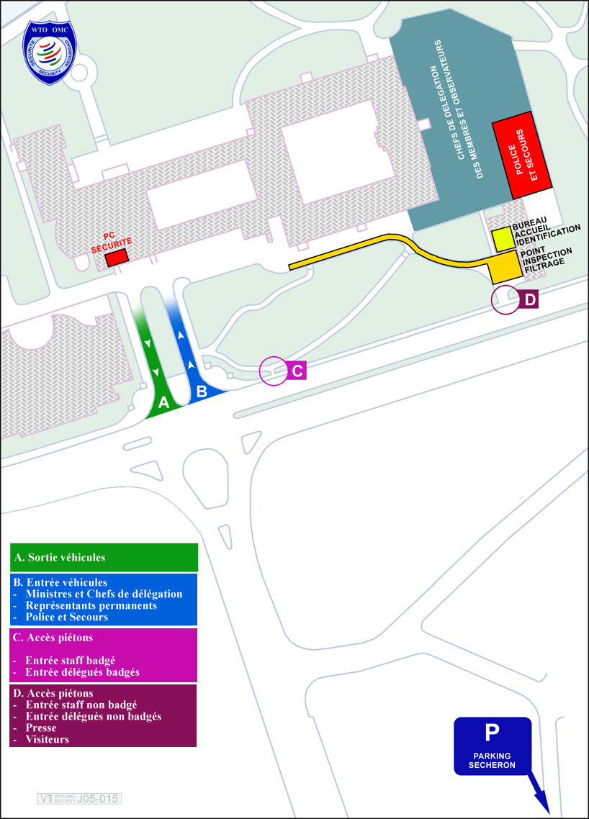

__________

En français seulement.

